|  |  |  |  |  |  |
| --- | --- | --- | --- | --- | --- |
| **Nombre de la práctica** | **AUTOMATAS FINITOS-U3** | | | **No.** | **2** |
| **Asignatura:** | **LENGUAJES Y AUTÓMATAS I** | **Carrera:** | **INGENIERÍA EN SISTEMAS COMPUTACIONALES- 3501** | **Duración de la práctica (Hrs)** | **5 horas** |

**NOMBRE DEL ALUMNO:** Jocelin Reyes Rodriguez

**GRUPO: 3501**

**I. Competencia(s) específica(s):**

Crea y reconoce autómatas finitos en un lenguaje de programación para la solución de un problema.

**Encuadre con CACEI: Registra el (los) atributo(s) de egreso y los criterios de desempeño que se evaluarán en la materia.**

|  |  |  |  |  |  |
| --- | --- | --- | --- | --- | --- |
| **No. atributo** | **Atributos de egreso del PE que impactan en la asignatura** | **No.**  **Criterio** | **Criterios de desempeño** | **No. Indicador** | **Indicadores** |
| **2** | El estudiante diseñará esquemas de trabajo y procesos, usando metodologías congruentes en la resolución de problemas de Ingeniería en Sistemas Computacionales | **CD1** | Identifica metodologías y procesos empleados en la resolución de problemas | **I1** | Identificación y reconocimiento de distintas metodologías para la resolución de problemas |
| **CD2** | Diseña soluciones a problemas, empleando metodologías apropiadas al área | **I1** | Uso de metodologías para el modelado de la solución de sistemas y aplicaciones |
| **I2** | Diseño algorítmico (Representación de diagramas de transiciones) |
| **3** | El estudiante plantea soluciones basadas en tecnologías empleando su juicio ingenieril para valorar necesidades, recursos y resultados esperados. | **CD1** | Emplea los conocimientos adquiridos para el desarrollar soluciones | **I1** | Elección de metodologías, técnicas y/o herramientas para el desarrollo de soluciones |
| **I2** | Uso de metodologías adecuadas para el desarrollo de proyectos |
| **I3** | Generación de productos y/o proyectos |
| **CD2** | Analiza y comprueba resultados | **I1** | Realizar pruebas a los productos obtenidos |
| **I2** | Documentar información de las pruebas realizadas y los resultados |

**II. Lugar de realización de la práctica (laboratorio, taller, aula u otro):**

Laboratorio de cómputo y equipo de cómputo personal.

**III. Material empleado:**

* Equipo de cómputo
* Canva

**IV. Desarrollo de la práctica:**

**EJERCICIO 1**

**DESCRIPCION DEL PROBLEMA:** Genera un autómata que permita reconocer números enteros y decimales, para reconocer las operaciones aritméticos básicas (+, -, *, /), así como la raíz cuadrada y la exponencial. El ultimo símbolo que se genere en la cadena o cadenas deberá considerar el = y la reasignación del resultado.

Genera definición formal, expresión regular, lenguaje por comprensión.

Convierte el diagrama a un autómata finito determinístico y genera la definición formal.

**AUTOMATA FINITO NO DETERMINISTICO**

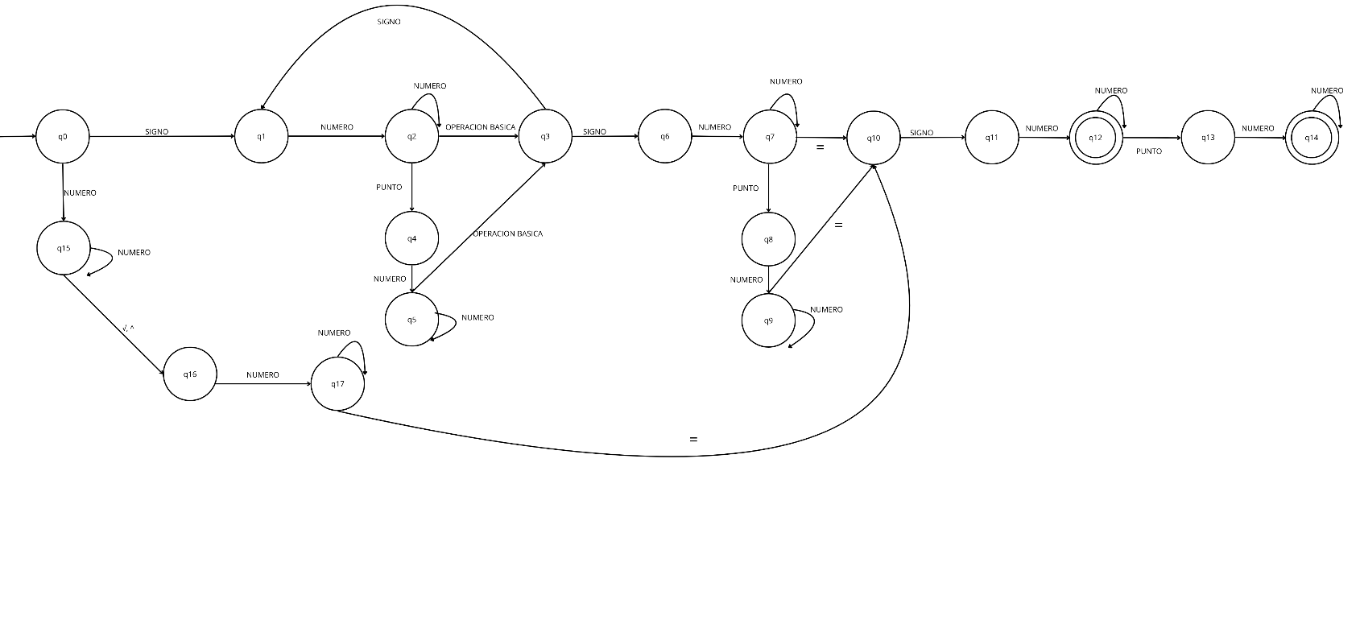

**DEFINICION FORMAL**

S = {q0, q1, q2, q3, q4, q5, q6, q7, q8, q9, q10, q11, q12, q13, q14, q15, q16, q17}

**∑** = {numero, signo, operación básica}

Digito = { [0-9] }

Signo = { -, + }

Operación básica = {+, -, *, /}

Punto = {.}

p={ (q0, signo, q1), (q1, numero, q2), (q2, numero, q2), (q2, operación básica, q3), (q3, signo, q1), (q0, numero, q15), (q15, numero, q15), (q15, √, q16), (q15, ^, q16), (q16, numero, q17), (q17, numero, q17), (q17, =, q10), (q10, signo, q11), (q11, numero, q12), (q12, numero, q12), (q12, punto, q13), (q13, numero, q14), (q14, numero, q14), (q2, punto, q4), (q4, numero, q5), (q5, numero, q5), (q5, operación básica, q3), (q3, signo, q6), (q6, numero, q7), (q7, numero, q7), (q7, =, q10), (q7, punto, q8), (q8, numero, q9), (q9, numero, q9), (q9, =, q10) }

i = {q0}

F = {q12, q14}

**LENGUAJE POR COMPRENSION**

L = { w ∈ { signo, numero, operación básica, punto, √, ^}* | w cumple con la condición ((signo numero+ operación básica | signo numero+ punto numero+ operación básica)+ (signo numero+ | signo | signo numero+ punto numero+) | numero+ √ numero+ | numero+ ^ numero+) = signo numero+ | signo numero+ punto numero+}

**CONVERSION A AUTOMATA FINITO DETERMINISTICO**

No se puede transformar, ya que modificaría el lenguaje, en el estado numero 3, ya que este tiene dos salidas de signo y ambas son necesarias para hacer la operación, y no podemos colocarla en otro lugar, ya que allí es donde perfectamente encaja y si se hace algún cambio el lenguaje cambia, pero fuera de ese detalle el autómata se podía haber transformado sin problema alguno. Esta salida es necesaria para que el proceso de operaciones se puedan agregar varias a la vez.

**DEFINICION FORMAL UNA VEZ CONVERTIDO**

**No aplica**

**EJERCICIO 2**

**…..**

**DESCRIPCION DEL PROBLEMA:**  Generar el autómata finito no determinístico que reconozca nombres de variables, contantes y clases. Convierte el autómata a finito determinístico.

**AUTOMATA FINITO NO DETERMINISTICO:**

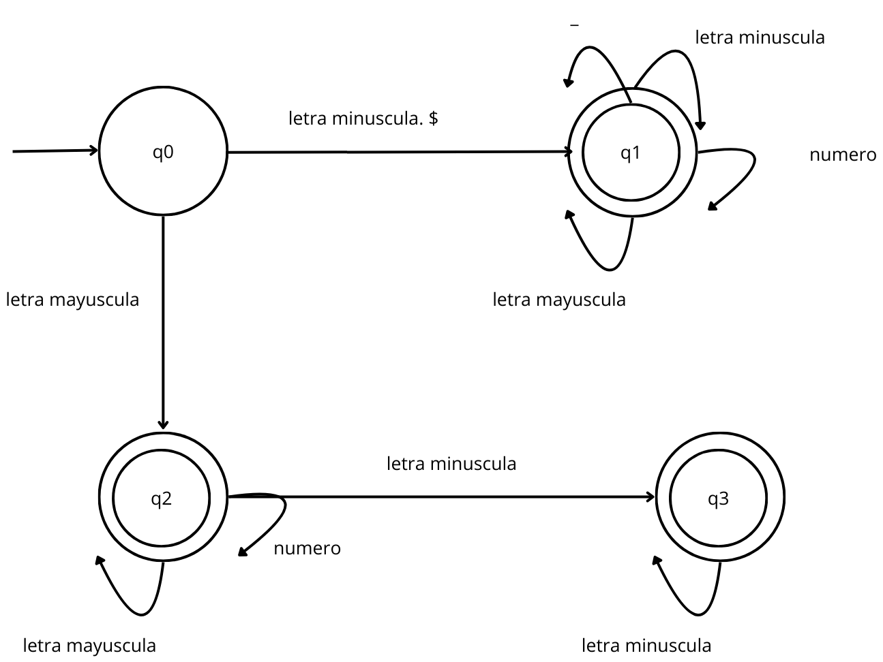

**DEFINICION FORMAL**

S = {q0, q1, q2, q3}

**∑** = {letra mayúscula, letra minúscula, numero}

Letra mayúscula = {[A-Z]}

Letra minúscula = {[a-z]}

Numero = {[0-9]}

p= {(q0, letra minúscula, q1), (q0, $, q1), (q1, _, q1), (q1, letra minúscula, q1), (q1, numero, q1), (q1, letra mayúscula, q1), (q0, letra mayúscula, q2), (q2, letra mayúscula, q2), (q2, numero, q2), (q2, letra minúscula, q3), (q3, letra minúscula, q3)}

i = {q0}

F = {q1, q2, q3}

**LENGUAJE POR COMPRENSION**

**L = { w** ∈ { letra minúscula, letra mayúscula, numero, $, _}* | w cumple con la condición letra minúscula+ numero* letra mayúscula* _* | $ _* letra minúscula* numero* letra mayúscula* | letra mayúscula+ numero* | letra mayuscula+ numero* letra minúscula+}

**CONVERSION A AUTOMATA FINITO DETERMINISTICO**

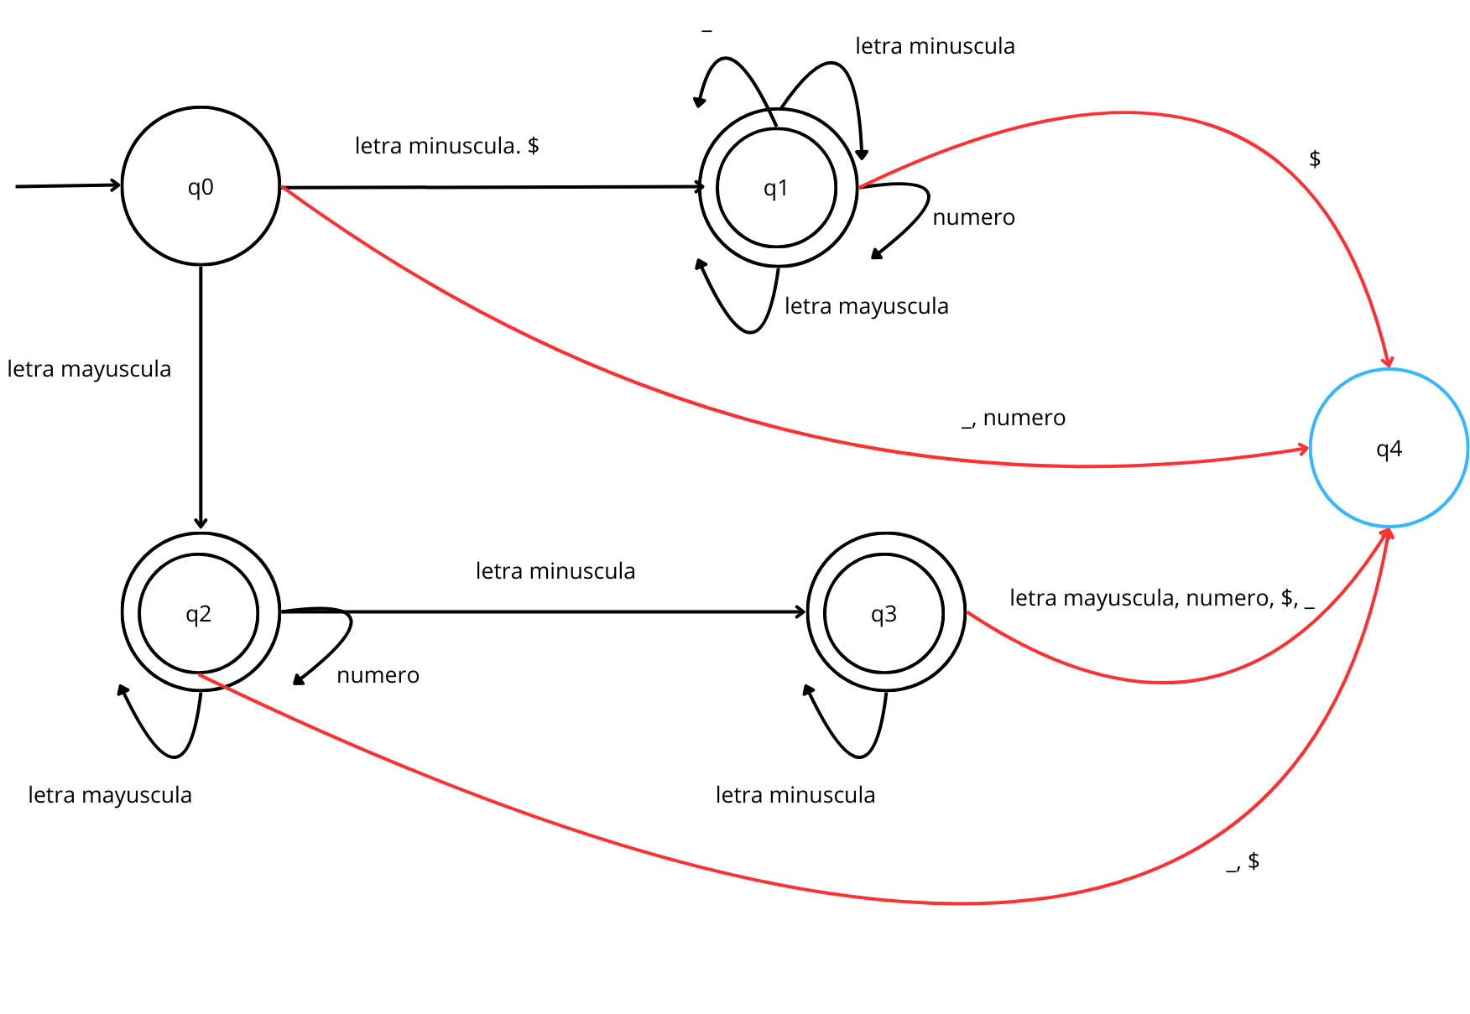

**DEFINICION FORMAL UNA VEZ CONVERTIDO**

**S = {q0, q1, q2, q3, q4}**

**∑** = {letra mayúscula, letra minúscula, numero}

Letra mayúscula = {[A-Z]}

Letra minúscula = {[a-z]}

Numero = {[0-9]}

**δ = {(**q0, letra minúscula, q1), (q0, $, q1), (q1, _, q1), (q1, letra minúscula, q1), (q1, numero, q1), (q1, letra mayúscula, q1), (q0, letra mayúscula, q2), (q2, letra mayúscula, q2), (q2, numero, q2), (q2, letra minúscula, q3), (q3, letra minúscula, q3), (q0, _, q4), (q0, numero, q4), (q1, $, q4), (q2, _, q4), (q2, $, q4), (q3, letra mayúscula, q4), (q3, numero, q4), (q3, $, q4), (q3, _, q4)}

**V. Conclusiones:**

Los autómatas finitos no deterministas son modelos teóricos de computación que permiten múltiples transiciones para un mismo estado y símbolo de entrada, lo que significa que pueden tener múltiples caminos posibles para procesar una cadena de entrada. A diferencia de los autómatas finitos deterministas (AFD), un AFN puede "elegir" entre diferentes transiciones, lo que le permite ser más flexible en la aceptación de cadenas. Los autómatas finitos no deterministas son herramientas poderosas en la teoría de la computación, proporcionando un marco flexible para el reconocimiento de patrones y la descripción de lenguajes formales, a pesar de sus desafíos en implementación y eficiencia. La transformación de estos a un autómata finito determinístico, es un proceso complejo, ya que si es un autómata de muchos estados tenemos que hacer que todos los elementos del alfabeto salgan de un estado, es mucho trabajo.